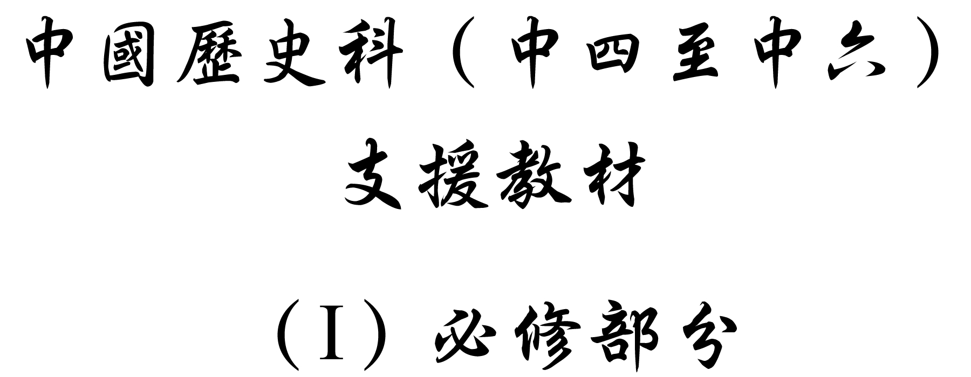

學習重心：日本侵略中國東北及華北

建議分析內容：

- 日本的對華政策。
- 日本入侵中國東北及華北。
- 國民政府對日本侵華的反應和對策。

探討問題建議：

- 日本如何實現其侵華之野心？
探討問題建議：日本如何實現其侵華之野心？

1930年代日本對華政策是如何確立的？



下文節錄自1889年日本內閣總理大臣山縣有朋向日裕仁上奏的《外交政略論》。

「蓋國家獨立自衞之道有二：一曰守護主權線，二曰保衞利益線。所謂主權線，國疆是也；所謂利益線，及同我主權之安危密切攸關之區域是也……方今於列國之間，欲維持國家之獨立，獨守主權線已不足，非保護利益線不可。」

轉引自臧運祜著：《七七事變前的日本對華政策》（北京：社會科學文獻出版社，2000年），頁3。



1908年，日本內閣通過一項《對外政策》的議案，其中對華政策的部份規定：「扶持我國（日本）在該國（中國）的勢力，以便當該國（中國）發生不測事變時，能夠確保我國（日本）的優勢地位；同時必取措施，使滿洲的現狀持續下去。」

引自辛倪周著：《中日百年恩仇》（香港：香港文化傳播事務所，1997年），頁102。


下文節錄自1927年日本首相田中義一上日皇裕仁的奏摺。

「欲征服支那（中國），必先征服滿蒙；欲征服世界，必先征服支那。倘支那完全被我國征服，其他為小亞細亞及印度南洋等異服之民族，必畏我而降於我，使世界知東亞為日本之東亞，永不敢向我侵犯，此乃明治大帝之遺策，是亦我帝國存亡上必要之事也。
寓明治大帝之遺策，第一期征服台灣，第二期征服朝鮮，既然實現，惟第三期滅亡滿蒙，以及征服支那領土，使異服之南洋及亞細亞全帶，無不畏我仰我鼻息之云云大業。尚未實現，此皆臣等之罪也。」

引自《田中奏摺》，載於中國歷史 – 抗日戰爭，【在線】，http://sokamonline.com/indexPage/Jap-War.cfm [下載日期：2003年11月27日]。



「在日本失去太平洋制海權的最惡劣情況下，滿蒙及華北的物資對於日本國具有重要價值……滿蒙及華北一帶的物資，是帝國國防上唯一的資源，開發該地區並提高其經濟價值，可在平（和平）戰（戰爭）兩時滿足我方需要……此及保障日本及日本人得以永遠生存的重要而唯一之方策，也是決定帝國存亡的重大關鍵。」

引自臧運祜著：《七七事變前的日本對華政策》（北京：社會科學文獻出版社，2000年），頁7。



1931年3月，日本關東軍參謀板垣征四郎發表《從軍事上所見到的滿蒙》。他宣稱中國東北是「日本國防的第一線」，對「帝國的國防和國民的經濟有很深的特殊關係」。他認為若僅以外交及和平的手段，是不能解決滿蒙的問題。至同年6月，日本陸軍省和參謀本部共同擬訂《解決滿州問題方策大綱》，並把《大綱》作為指令，傳遞給關東軍司令官本繁莊。同年7月及8月，日本在東北策劃了「萬寶山事件」和「中村事件」。

節引自九一八事變紀念館 ─ 九一八事變簡介，【在線】，http://918.china1840-1949.net.cn/xuezhu/918/sbjg4.htm [下載日期：2003年11月27日]。


下圖展示1931至1933年中國東北地區。

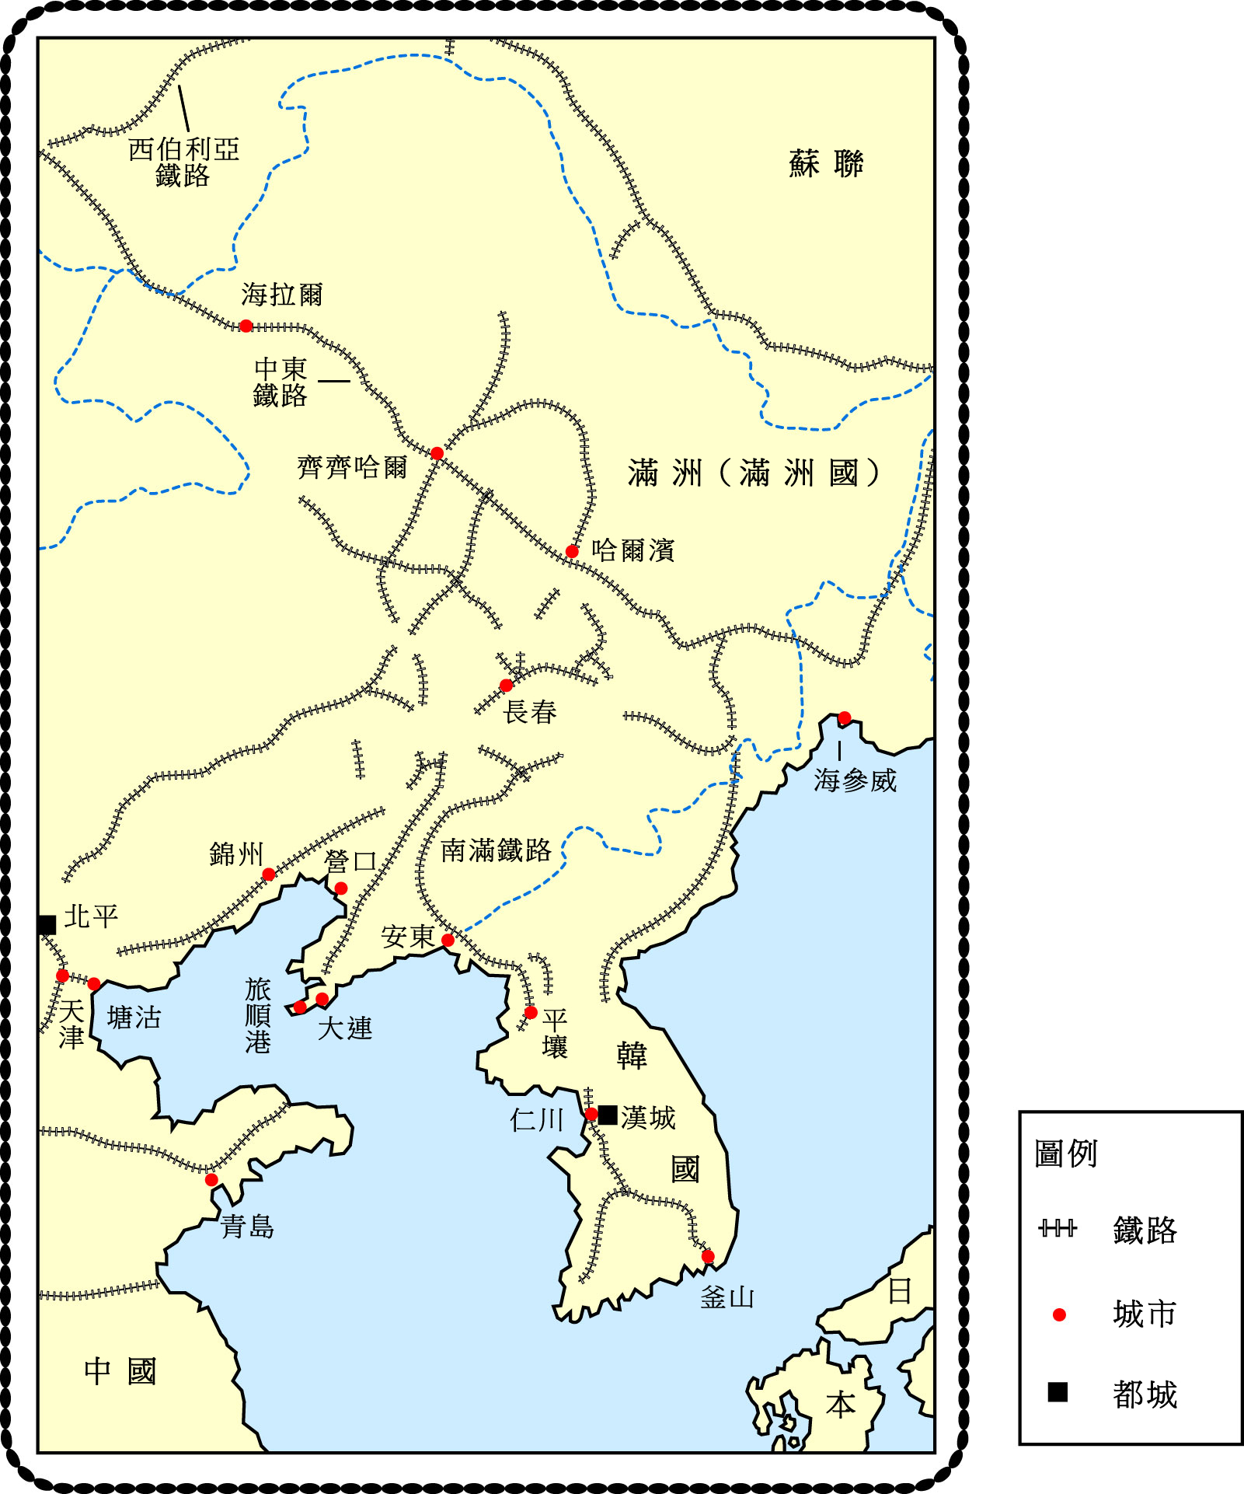

參考Herbert P. Bix著，林添貴譯：《裕仁天皇と近代の日本の形成》（台北：時報新文化出版企業股份有限公司，2002年），頁194。
建議討論問題：

- 為什麼日本會出現資料一提到的「欲維持國家之獨立……非保護利益線不可」的言論？這與它的歷史有什麼關係？試就資料一、二及你所知，加以分析。

- 「利益線」泛指哪些地區？在1931年以前，日本的「利益線」已擴展至哪些地區？試參考資料四、五、六加以說明。（日本從1895年的「馬關條約」與1907、1910及1912年的三次「日俄密約」中取得哪些地區？）

- 田中義一認為「欲征服支那（中國），必先征服滿蒙；欲征服世界，必先征服支那」。試從地理形勢和經濟兩方面，分析中國東北對日本征服中國和世界的計劃起著什麼作用。



在「九一八」事變前蔣介石曾向張學良表示：「最近獲得可靠情報，日軍在東北馬上要動手，我們的力量不足，不能打。」

引自陳麗鳳、毛黎娟等著：《上海抗日救亡運動》（上海：上海人民出版社，2000年），頁21。



下圖展示1931年「九一八」發生前後日本關東軍和中國國民政府的東北軍^{註}的軍力比較。


關東軍
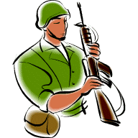
東北軍

註：當時關東軍約有一萬多人，而東北軍約有十六萬五千人。

參考九一八事變紀念館 ─ 九一八事變簡介，【在線】，http://918.china1840-1949.net.cn/xuezhu/918/sbjg4.htm [下載日期：2003年11月27日]。



下文描述蔣介石對中國軍隊實力的看法。

蔣介石也確實清楚中國軍隊的實力，他認為當年與日交戰，中國必敗。事變後四個月，蔣在其故鄉奉化武嶺演講時說：「以中國國防力薄弱之故，暴日乃得於二十四小時內侵佔之範圍及於遼、吉兩省，若再予絕交宣戰之口實，則以我國海陸空軍備之不能咄嗟充實，必至沿海各地及長江流域，在二日內悉為敵人所蹂躪，……總理孫先生所謂：中國若與日本絕交，日本在十天以內便可以亡中國。」

引自鄧燦燿：〈九一八事變與不抵抗政策〉，【在線】http://teacher.lwlc.edu.hk/schfac/libr/7705.htm。下載日期：2005年10月11日。



下文引自1931年3月14日蔣介石下達的手令。

倭寇深入，赤躂猖獗，
吾人攘外必須安內。

參考九一八事件紀念館 ─ 圖片檔案，【在線】，http://cyc69.cycnet.com:8090/xuezhu/918/tpda.jsp [下載日期：2003年11月27日]。



經歷50多年漫長的幽禁生涯後，張學良在1990年6月和8月兩次接受了日本NHK電視台記者的公開採訪。

在訪談中，他談及「九一八」事變時坦承道：「（對於日本軍隊的進攻）我當時沒想到日本軍隊會那麼做，我想絕對不會的，我認為日本是利用軍事行動向我們挑釁，所以我下了不抵抗命令……我對『九一八』事變判斷錯誤了。……我不能把『九一八』事變中不抵抗的責任推卸給國民政府。是我自己不想擴大事件，採取了不抵抗的政策。」

引自（日）臼井勝美著：《日本昭和史的最後證人張學良》（瀋陽：遼寧大學出版社，1993年），頁72-73。
建議討論問題：

- 根據資料七，蔣介石以軍力不足為原因，暗示中國軍隊不能與日軍對抗。你認為這是否他後來下達「不抵抗」令的原因？試以資料八、九提供的線索，以及你所知回答問題。

- 據資料十，蔣介石於1931年正式下達「不抵抗」命令。他在手令中所指的「倭寇」和「赤躂」分別指什麼人？「攘外必須先安內」又是什麼意思？假如你是蔣介石，你會作出這個決定嗎？

- 一直以來，大部分人均認為「九一八」事變後東北迅速淪陷，是由於蔣介石指令東北軍不准抵抗。但張學良卻有另一個說法。試根據資料十和十一，並就你所知，分析東北淪陷於日本手中的原因。


日本陸軍中央部根據1931年秋末的形勢判斷，擬定一份《對華政策細目》，其中規定對中國本土的政策是摧毁張學良及國民黨現政權，使中國陷入一時混亂，並使世界視聽遠離滿蒙；如有可能，在華建立多個政權，從華南到華北均使日本色彩濃厚起來；還規定對華北「採取操縱華北軍閥謀略，以摧毁張學良政權」

引自臧運祜著：《七七事變前的日本對華政策》（北京：社會科學文獻出版社，2000年），頁10。



「眼下釀成華北的反張學良運動，乃是可喜現象……我方最希望的是，隨著張學良政權的崩潰，華北產生親日新政權，且成為與南方之間的緩衝帶；進而還可以依靠這一勢力，將南方盡收麾下。」

轉引自臧運祜著：《七七事變前的日本對華政策》（北京：社會科學文獻出版社，2000年），頁12。
建議討論問題：

- 張學良對國民黨政府有何重要性？

- 張學良勢力的存在，如何影響日本奪取東北的計劃？為什麼日本要瓦解張學良的勢力？



日本自佔領東北、建立滿洲國後，轉而進攻其他區。自熱河淪陷後，日本進兵長城各個關口。1933年5月中、日雙方簽訂《塘沽停戰協定》，日軍退至長城以北，並承認冀東^{註}為非武裝區。

註：冀東泛指「天津-北京-古北口」一線以東、長城以南的河北省地區。

參考中央檔案館、中國第二歷史檔案館、吉林省社會科學院合編：《日本帝國主意侵華資料編選──華北事變》（北京：中華書局，2000年），頁169-170。



1935年，殷汝耕在日本支持下建立冀東防共自治政府。

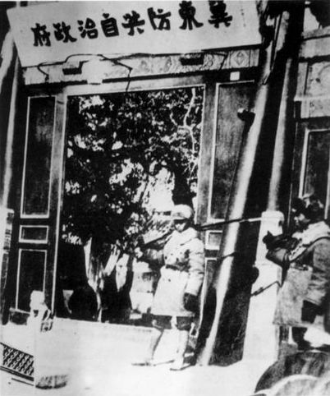

圖片來源：新浪 – 紀念抗日戰爭勝利58周年專題，【在線】，http://news.sina.com.cn/c/2003-08-13/20261536997.shtml [下載日期：2003年11月27日]。

建議討論問題：

- 你認為滿洲國的成立對日本侵略中國有什麼重要性？

- 《塘沽停戰協定》規定冀東為非武裝區，與冀東防共自治政府的成立對日本南侵大計有何重要性？試加以析述。

